附件1
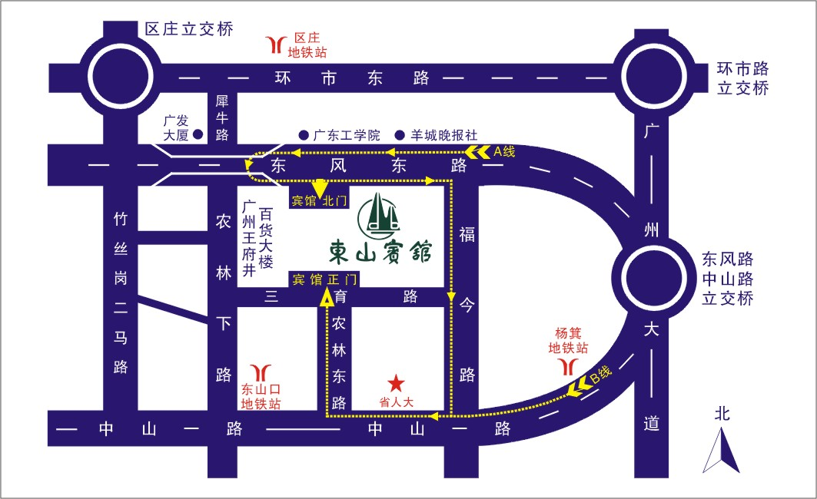
东山宾馆线路图
（广州军区东山招待所）
地址：广州市越秀区三育路44号 电话：020-87773722

附件2
危化品生产许可知识培训班参训回执

附件2
危化品生产许可知识培训班参训回执

企业名称 |  |  |  |  |  | 获证产品
地址
姓 名 | 性别 | 职务 | 移动电话 | 是否代订食宿
 |  |  |  | 29号晚住宿 | 29号 中餐 |  | 29号  晚餐 | 30号早餐 |  | 30号中餐

